República Bolivariana de Venezuela

Ministerio de Poder Popular para la Educación Universitaria

Instituto Universitario de Tecnología Venezuela

**MANUAL DE 4TO MODULO**

Lic. Wilfren Miranda Alejandro Urdaneta – 28.424.292

Caracas, Abril 2023



|  |  |
| --- | --- |
| **PROYECTO** | Sistema de Administración de Citas Odontológicas |
| **MATERIA** | Técnica de Programación  **Responsable:** Wilfren Miranda |
| **INSTITUCIÓN** | Instituto Universitario de Tecnología Venezuela |
| **RESPONSABLE DEL PROYECTO** | Alejandro Urdaneta – 28.424.292 |

|  |  |  |  |  |  |
| --- | --- | --- | --- | --- | --- |
|  | Sistema de Administración de Citas Odontológicas | Revisión | 1 | Pag | 3 |

**ÍNDICE**

1. Descripción………………………………………………………………………...Pág. 4
2. Tecnolgías Aplicadas en el sistema…………………..…………………………Pág. 5
3. Funcionalidad………….………………………………..…………………………Pág. 5
   1. Funcionalidad de inicio…………………………………………………….Pag. 5
   2. Acceso al sistema……………………………………….…………………Pág. 5
   3. Sistema de Citas ...……………………………………...…………………Pág. 7
   4. Cargar notas………………………………………………..………………Pág. 8
   5. Ver notas……………………………………………………………………Pág. 8
   6. Salir del sistema……………………………………………………………Pág. 9

|  |  |  |  |  |  |
| --- | --- | --- | --- | --- | --- |
|  | Sistema de Administración de Citas Odontológicas | Revisión | 1 | Pag | 4 |

1. **Descripción.**

El presente manual, es una guía instructiva y descriptiva del funcionamiento de un sistema de administración de Citas Odontológicas, para el consultorio de la doctora Roxana Riccio, ubicado en plaza Venezuela, esquina Trasversal de la Av. Casanova.

Dicho Sistema está en su versión 0.1, funciona de tal manera que se pueden administrar las consultas odontológicas del consultorio, así como poder llevar un control mediante diversas opciones, como eliminar consultas que no se deseen ver, poder pasar consultas a sección de atendidos, dividir consultas por días, posee un apartado para poder ver más detalladas las consultas ya atendidas, y además cuenta con una pantalla o un apartado para poder ver los pacientes registrados en el sistema, además de poder crear consultas como administrador, un paciente desde su apartado, podrá crear consultas con el respectivo día en que querrá ser atendido.

A su vez el sistema, tiene niveles de jerarquías, una para el administrador, y otra para usuarios o pacientes convencionales, es un sistema **especialmente pesando para la administración odontológica,** es decir, su principal potencial, se verá reflejado en la jerarquía de administrador. Este es la primera revisión de sistema, cualquier sugerencia como usuario hacer llegar a [alejandro@gmail.com](mailto:alejandro@gmail.com) y se tomará en cuenta para una segunda revisión, cualquier duda que no logre satisfacer el manual de sistema, comunicarse al 04141234567 o [alejandro@gmail.com](mailto:alejandro@gmail.com)

|  |  |  |  |  |  |
| --- | --- | --- | --- | --- | --- |
|  | Sistema de Administración de Citas Odontológicas | Revisión | 1 | Pag | 5 |

1. **Herramientas y tecnologías.**

* Lenguajes: PHP, JavaScript.
* Frontend: HTML, CSS.
* Servidor: Localhost.
* Manejador de Base de Datos: phpMyAdmin.

1. **Funcionalidad.**
   1. **Funcionalidades de Inicio.**

Al comienzo del sistema, se verá una pagina de bienvenida, para cualquier persona que busque información con respecto al servicio, donde las diversas opciones, solo trasladarán a partes inferiores de la pagina:

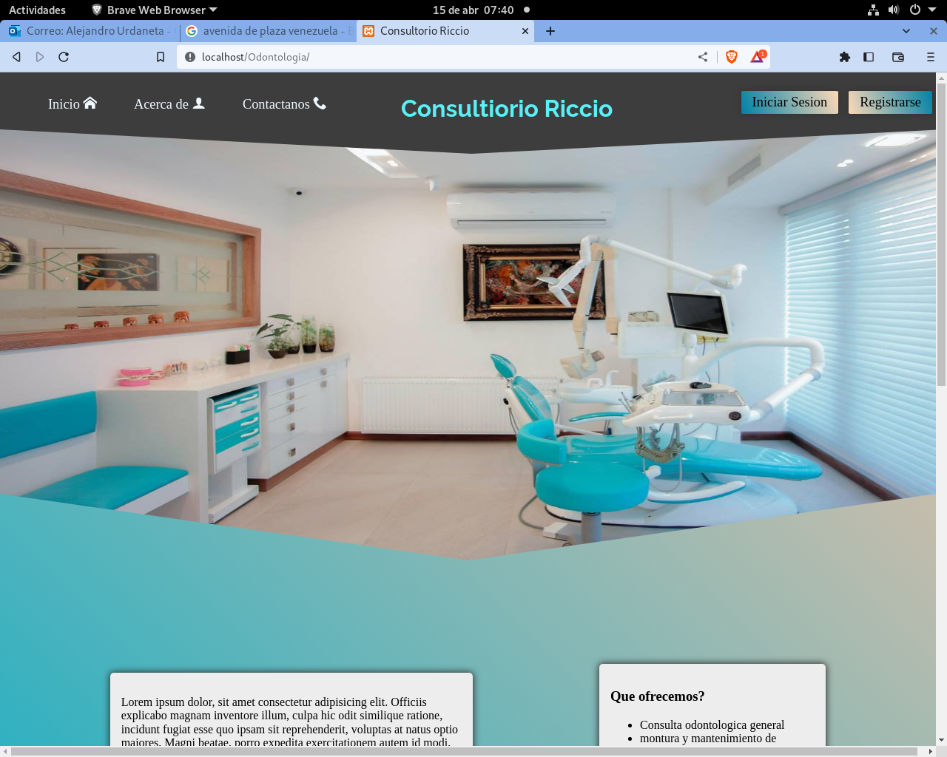

3.2. **Acceso al sistema.**

Para Iniciar Sesión, se deberá pulsar con click izquierdo sobre el Botón “Iniciar Sesión”

En un inicio, llevara a una sección que pedirá correo y contraseña para ingresar, en caso de querer ingresar como paciente, se ingresaran los datos requeridos en cada

|  |  |  |  |  |  |
| --- | --- | --- | --- | --- | --- |
|  | Sistema de Administración de Citas Odontológicas | Revisión | 1 | Pag | 6 |

campo para posteriormente presionar con click izquierdo y poder iniciar sesión como paciente y poder pedir cita.

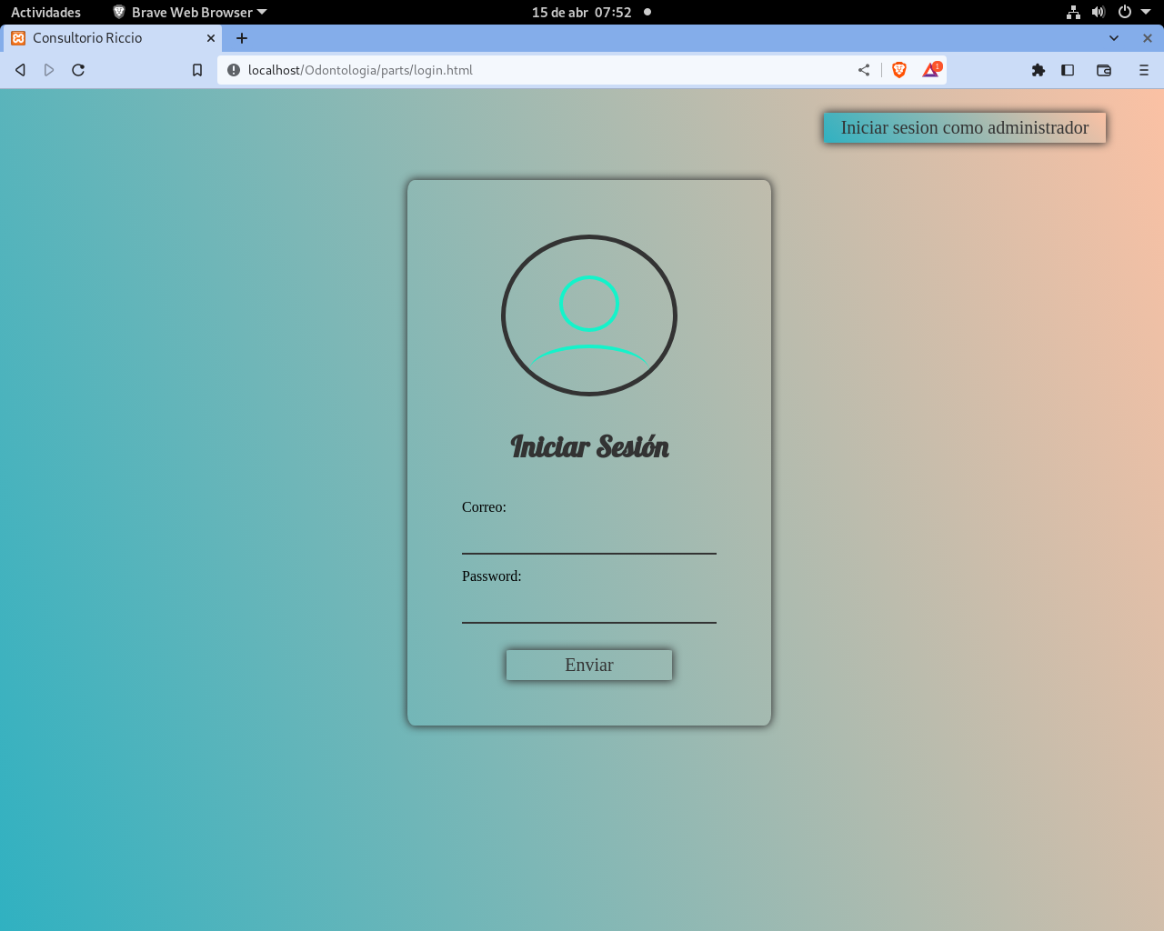

En caso de querer retroceder o cancelar esta opción, se deber presionar sobre el titulo para volver al menú de inicio:



|  |  |  |  |  |  |
| --- | --- | --- | --- | --- | --- |
|  | Sistema de Administración de Citas Odontológicas | Revisión | 1 | Pag | 8 |

Si se requiere iniciar sesión como administrador, solamente se debe presionar click izquierdo sobre el botón que dice “Iniciar Sesión como Administrador” mostrador en la parte superior derecha:



requerir una autenticación con nombre de usuario y contraseña, nada los administradores tendrán nombre de usuario, y al igual que la sección anterior, se deberá rellenar los campos primero con la información solicitada para posteriormente dar click izquierdo sobre “Enviar”:

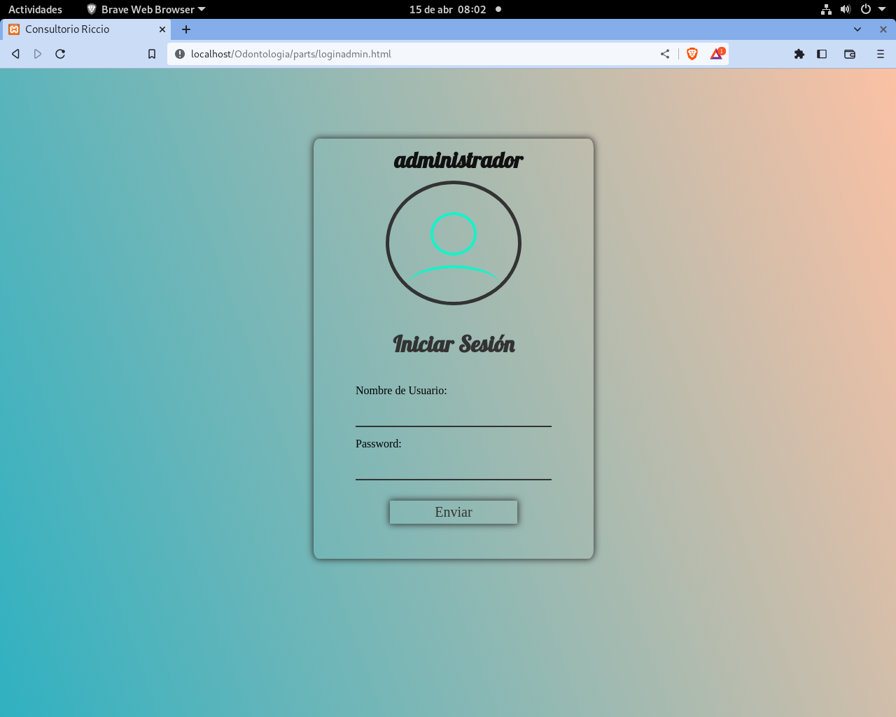

|  |  |  |  |  |  |
| --- | --- | --- | --- | --- | --- |
|  | Sistema de Administración de Citas Odontológicas | Revisión | 1 | Pag | 7 |

3.3. **Sistema de citas:**

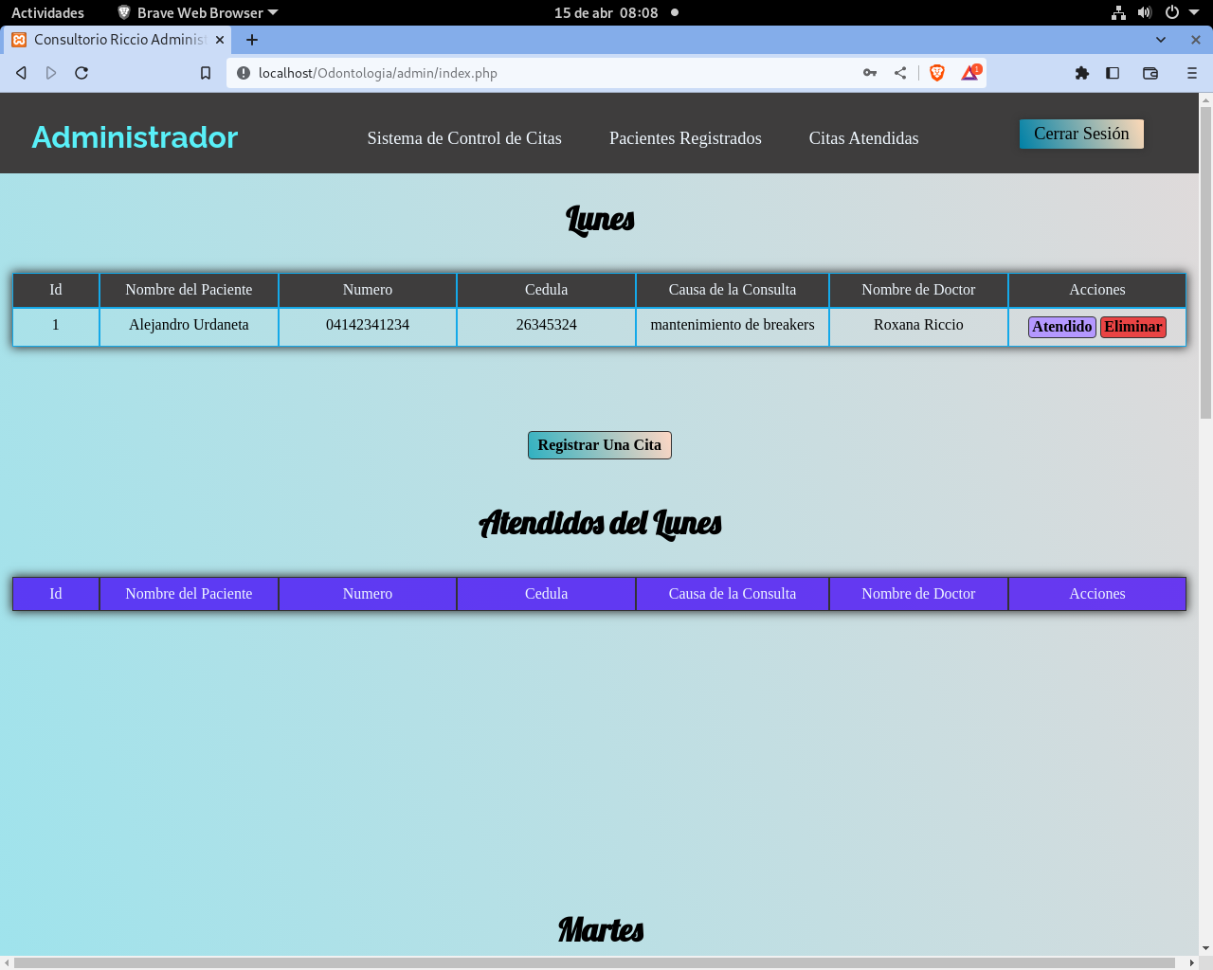al iniciar sesión como administrador, aparecer en la parte superior derecha, en letras grandes, el indicador de que se inicio sesión como administrador, seguido de un menú con las distintas opciones dentro del sistema y por ultimo, la opción para cerrar sesión

En la primera opción se tiene “Sistema de Control de Citas”, el cual por conveniencia de la administradora principal, es la opción que se muestra por defecto.



Se mostrar en pantalla varias tablas dependiendo de cuales días estén ocupados con citas, por debajo de un titulo que indica a que día, dentro de la misma tabla, se muestra información útil para el administrador con respecto a las citas que tiene para ese día, seguido de dos opciones bajo el esquema “Acciones” “Atendido” y “Eliminar”.



|  |  |  |  |  |  |
| --- | --- | --- | --- | --- | --- |
|  | Sistema de Administración de Citas Odontológicas | Revisión | 1 | Pag | 9 |

La opción de “Atendido” es para poder confirmar que el paciente ya fue atendido, y pasará a otra tabla mostrada más abajo en caso de que al administrador le pueda resultar útil la información de quien fue atendido y quien no, y la opción de eliminar, es para que la cita no aparezca expresa en ninguna de las dos tablas, las dos opciones, tienen pregunta de confirmación, en caso de que el administrador no se sienta seguro de la acción que quiere realizar.

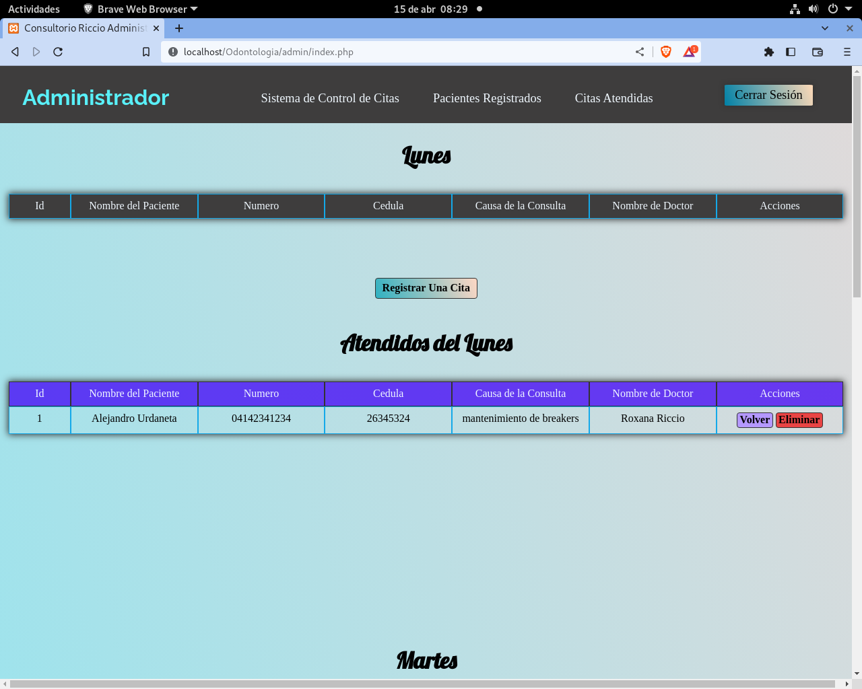

En caso de que el administrador, decida devolverlo a la tabla, solamente tendrá que hacer uso de la función “volver” con su respectiva pregunta de confirmación.

En caso de querer registrar una cita, dispondrá de una opción abajo de la tabla de citas del día, que es para poder registrar una cita de forma manual.

|  |  |  |  |  |  |
| --- | --- | --- | --- | --- | --- |
|  | Sistema de Administración de Citas Odontológicas | Revisión | 1 | Pag | 10 |

S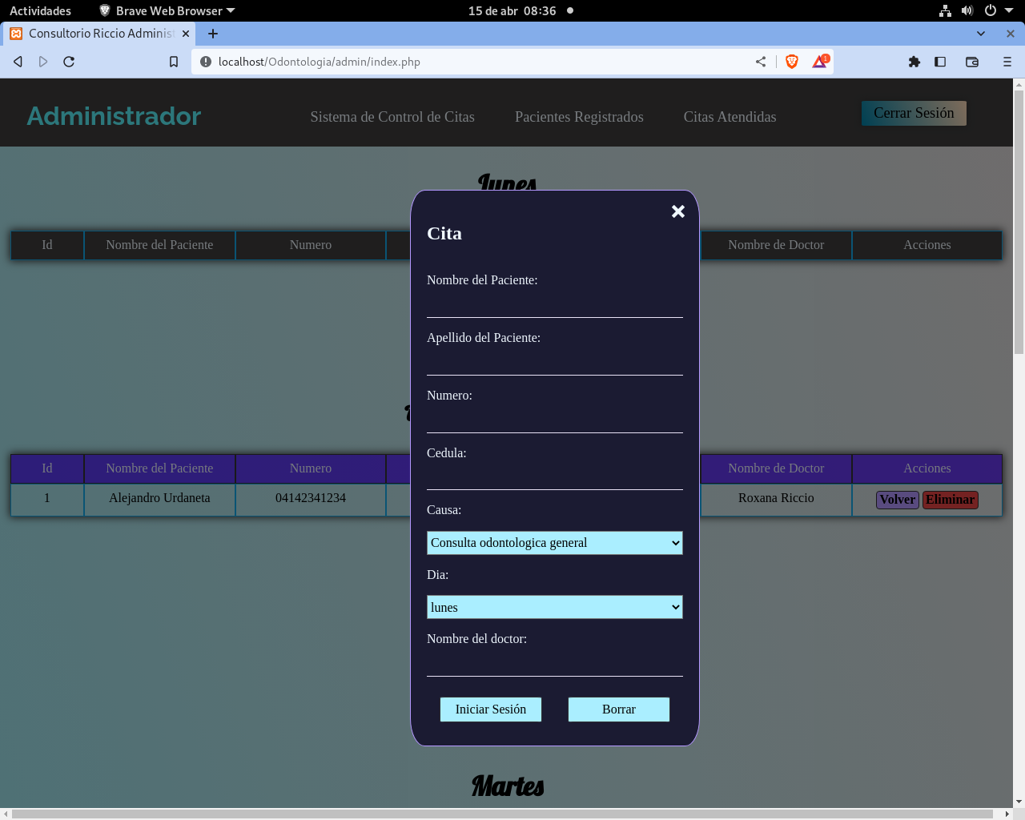aldrá una tabla de citas y se deberá rellenar con los campos expresamente solicitados, al completarse se deberá, dar al boton enviar para poder registrar la cita.

|  |  |  |  |  |  |
| --- | --- | --- | --- | --- | --- |
|  | Sistema de Administración de Citas Odontológicas | Revisión | 1 | Pag | 11 |

En la opción “Pacientes registrados” se podrán ver todos los pacientes que se han registrado al sistema, seguido de dos opciones bajo el esquema 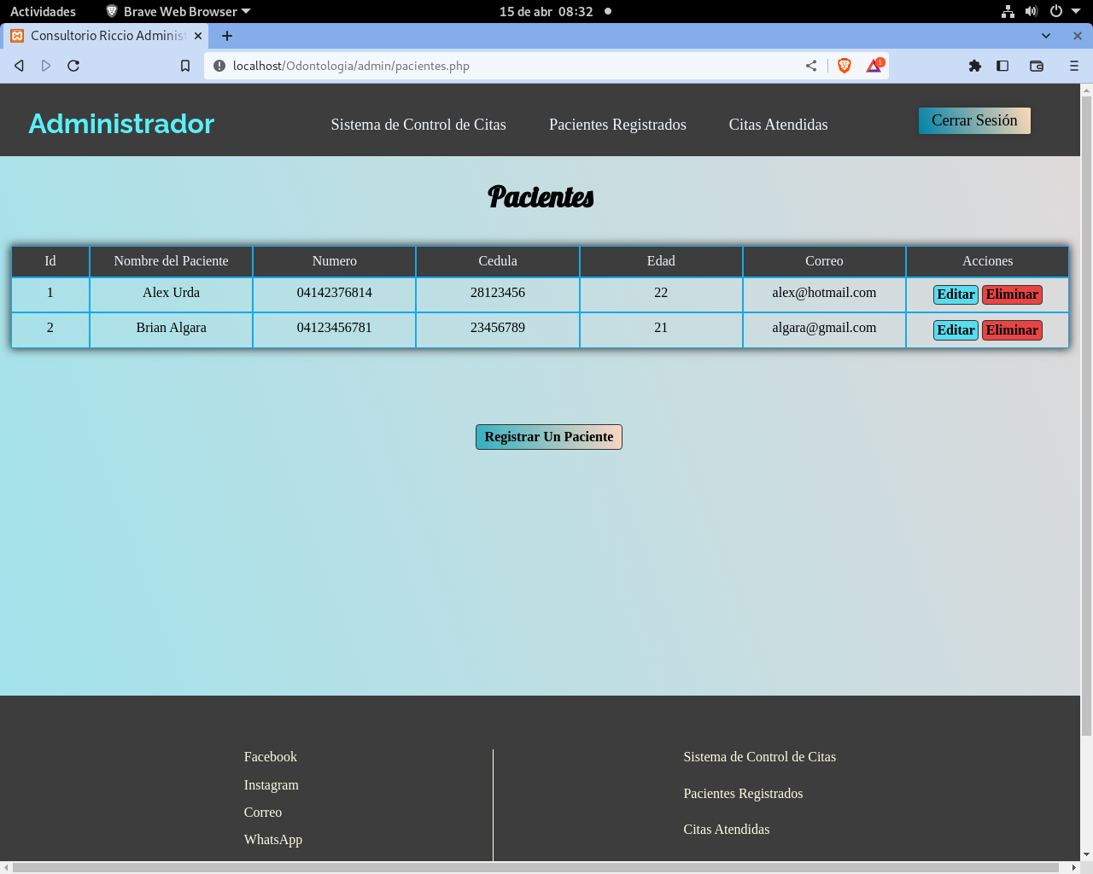“Acciones” “Editar” y “Eliminar”.

La opción “Editar” abrirá una pestaña donde saldrá la información editable del usuario que se seleccionó , seguido de la opción “Enviar “ para poder editar.

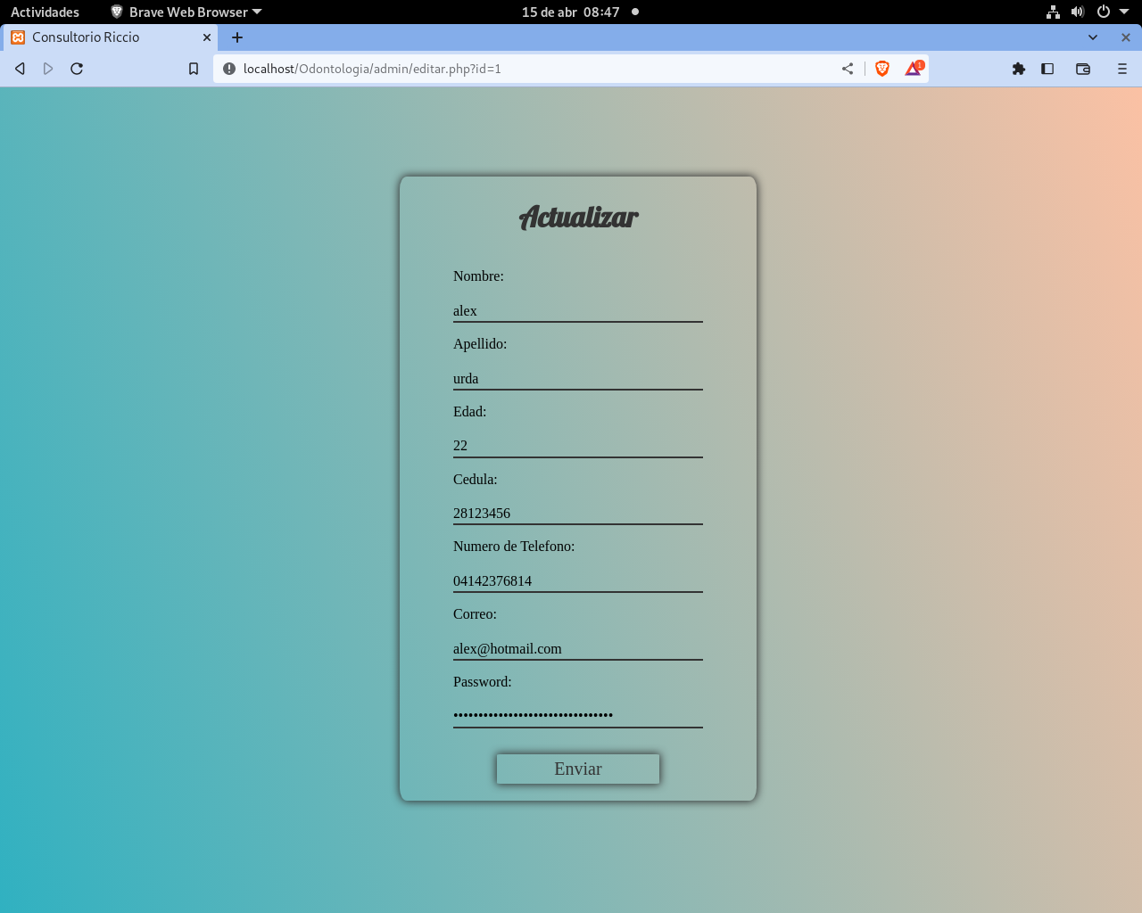

|  |  |  |  |  |  |
| --- | --- | --- | --- | --- | --- |
|  | Sistema de Administración de Citas Odontológicas | Revisión | 1 | Pag | 12 |

La opcion eliminar, para eliminar al paciente, y la opcion de registrar paciente que abrira otro formulario

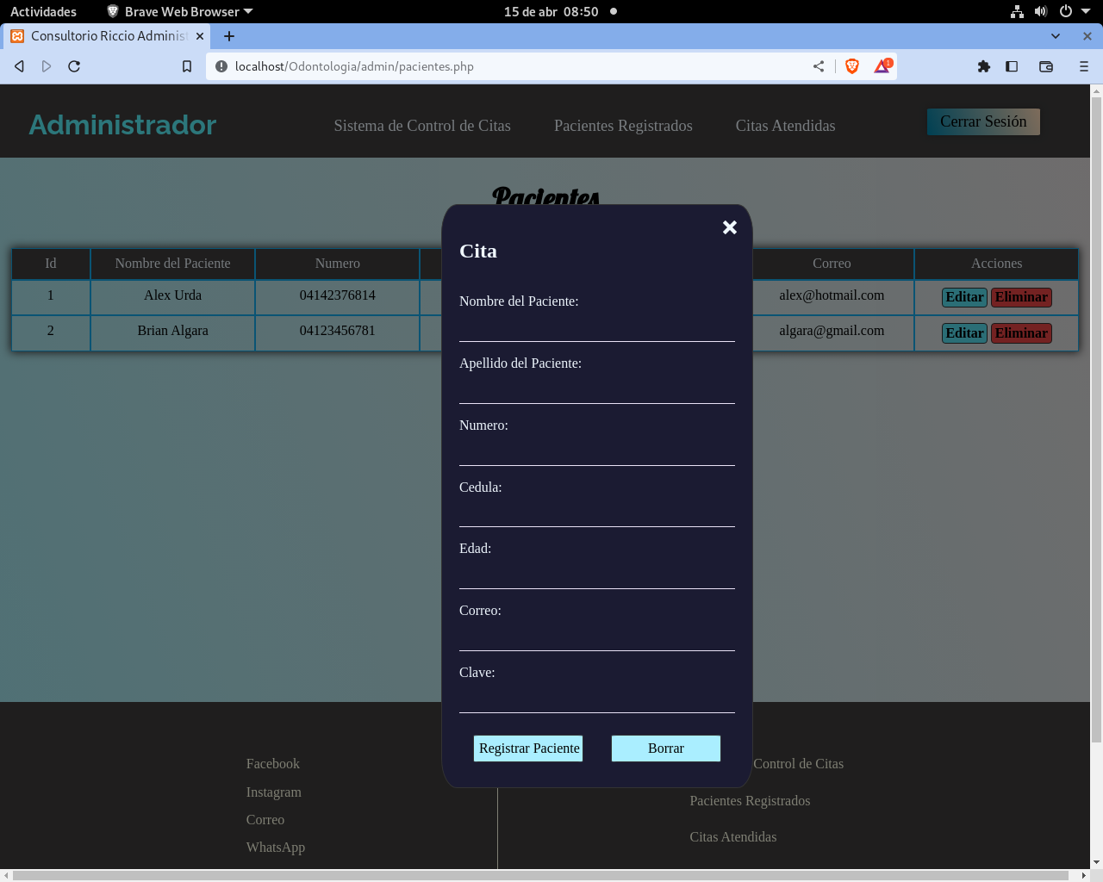

Por ultimo la opcion, para poder ver citas ya atendidas previamente

|  |  |  |  |  |  |
| --- | --- | --- | --- | --- | --- |
|  | Sistema de Administración de Citas Odontológicas | Revisión | 1 | Pag | 13 |

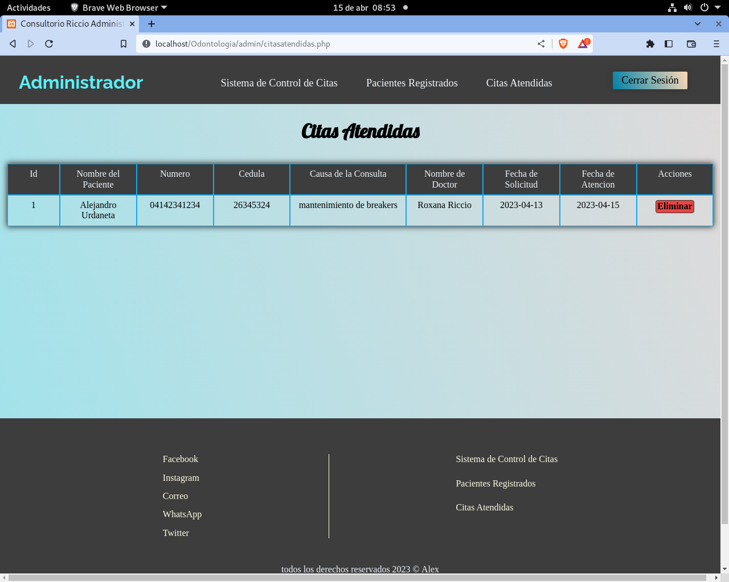La opcion “Citas Atendidas”, para ver informaicon de la cita, con su respectivo boton de eliminar para remover cita de la base de datos (no recomendable).